中共上海市工商外国语学校委员会
深入开展学习实践科学发展观活动
简 报
(第11)
“学习实践活动”办公室 二〇〇九年六月三十日
★

我校召开纪念建党88周年暨“学实”活动总结大会
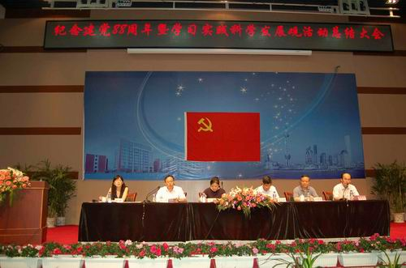
6月29日下午，我校召开纪念建党88周年暨深入学习实践科学发展观活动总结大会。校党委书记、校深入学习实践科学发展观活动领导小组组长鞠文炜作总结讲话。经信委“学实”活动第二指导检查组组长应志刚、经信委工作党委组织处副处长孔缨出席会议并讲话。
党委书记鞠文炜在总结讲话中指出，自今年3月份以来，我校全面贯彻落实上级党委部署，扎实有序地开展“学实”活动，在活动中坚持四个贯穿始终，即将上级领导的关心和指导贯穿始终，将解放思想、转变观念贯穿始终，将全体师生共同参与贯穿始终，将边学边查边改贯穿始终，深入有效地推进学习实践活动，取得明显成效。鞠文炜书记号召大家全面审视在新的历史起点上学校面临的新机遇、新挑战，把学校的改革发展放在全国中等职业教育事业改革发展的大背景、新使命中加以谋划；以解放思想为先导，以改革创新为动力，突出实践特色，继续加强学习，提高认识，形成共识，把学习实践活动融入到今后的日常工作中去，巩固和发展学习实践活动成果，为推动学校各项事业科学发展而继续努力。
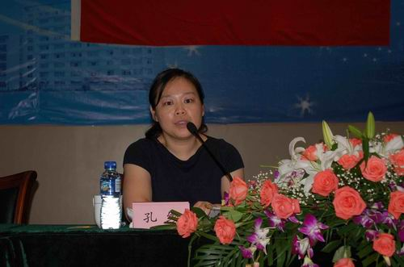
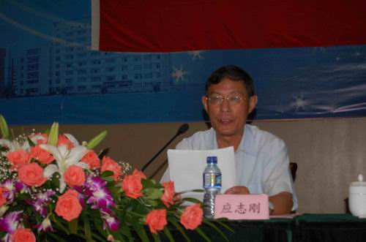
经信委“学实”活动第二指导检查组组长应志刚在讲话中对我校学习实践活动给予了高度评价，他认为我校学习实践活动富有以下特点：一、领导重视，精心组织；二、广泛发动，形式多样；三、突出主题，解放思想；四、联系实际，富于实效。应志刚组长在会上要求，要继续做好学习实践活动后续工作，进一步巩固和扩大学习实践活动成果；要认真抓好整改方案的落实，深入学习、提高学校的核心竞争力；要进一步较强党的建设。
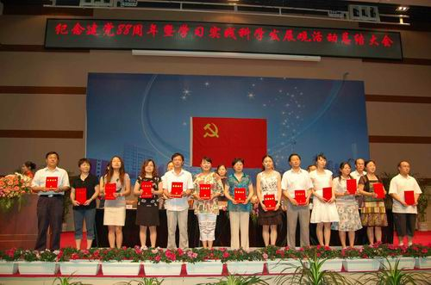
经信委工作党委组织处孔缨副处长充分肯定了我校学习实践活动，认为我校学习实践活动领导高度重视，组织严密认真，学习突出实践，调研紧扣载体，参与贯穿始终，取得的成效明显，广大党员干部和师生进一步加深了对科学发展观的理解。孔缨处长建议我校进一步做好推进整改落实工作；进一步加强基层党建、学生教师思想政治工作；围绕“迎世博”，结合学校办学特色，更好地参与到世博服务活动中。
会上，还对荣获校“优秀党员”、“优秀党务工作者”的同志及先进党支部进行了表彰颁奖，十一位新党员举行了入党宣誓仪式。会后，组织“学实”活动的代表和中层干部对我校开展学习实践科学发展观活动进行了满意度测评。
总结大会由校党委副书记傅建东主持。校党委委员陆晔、金南辉、陈明娟、彭马刚，第二指导检查组副组长徐建国，成员邵建平、杜姗姗，我校全体党员及二十四位党外人士等出席了大会。

我校举行员工校本培训讲座
6月29日，我校邀请原上海交通学校副校长张关成为我校全体员工做了一场题为《学校后勤及行政管理——为教学服务做好行政及后勤保障工作》的讲座。讲座围绕学校后勤及行政管理职责概述、目标管理方法应用、实践中的体会与提示三个方面展开。张关成老师着重就努力办好学校应创设的“四大环境”，即：政治环境、生活环境、活动环境、读书环境；学校后勤管理原则、计划与决策；学校后勤工作改革的探索几个方面做了详细阐述。
此次讲座是我校针对员工展开的系列讲座之一，今后我校将对员工进行有目的、有计划的培养和训练的管理活动，使员工不断更新知识，开拓技能，促进工作效率和服务意识进一步提高。

我校2009届毕业生升学就业工作喜获丰收
多年来我校的就业率一直持续在98%以上，其中外向型企业比例一直保持在70%以上。但是，在今年全球金融危机背景下，我校毕业生就业工作也遇到了较大的挑战，一些往年人才需求较大的外企需求量降低。学校在科学发展观的指导下，及时转变就业保障策略，积极与国内知名企业联络合作，了解需求，推荐人才，收到了良好的成效，2009届就业学生就业率仍然达到98.51%，就业工作继续保持了较高的就业率、较优的就业层次以及较好的就业待遇。
在2009年的“三校生”高考中，我校再创辉煌，所有报考的学生，仅有1人未进入录取分数线，上线率达到99.6%，创历史新高。至目前为止，我校已有75名学生被本科院校录取，占本届“三校生”高考全市本科计划的25%，其中占本科公办院校招生计划的26%，继续在同类学校中保持遥遥领先的地位。
在2009年普通高考中，我校综合高中共有133名同学达到本科录取分数线，本科率达46.2%，突破了我校自2000年创办综合高中以来的历史纪录，为我校的学习实践活动画上了一个圆满的句号。

报：上海市经济和信息化工作党委学习实践活动指导检查组
上海市工商外国语学校学习实践活动领导小组
发：各党支部、各科室、各教学部

